Шаблон отчёта по лабораторной работе
  - Простейший вариант
Дмитрий Сергеевич Кулябов
Содержание

# Активируем проект DrWatson
using Pkg
Pkg.activate("../project")
using DrWatson
quickactivate("../project")
using DifferentialEquations
using Plots
using DataFrames
using JLD2
println("Проект активирован: ", projectname())
println("Все пакеты загружены!")
Проект активирован: project
Все пакеты загружены!
Activating project at `C:\Users\bogda\work\study\2026-1\2026-1==study--mathmod\2026-1--study--mathmod\labs\lab01\project`
Activating project at `C:\Users\bogda\work\study\2026-1\2026-1==study--mathmod\2026-1--study--mathmod\labs\lab01\project`

1. Цель работы
Здесь приводится формулировка цели лабораторной работы. Формулировки цели для каждой лабораторной работы приведены в методических указаниях.
Цель данного шаблона — максимально упростить подготовку отчётов по лабораторным работам. Модифицируя данный шаблон, студенты смогут без труда подготовить отчёт по лабораторным работам, а также познакомиться с основными возможностями разметки Markdown.

2. Задание
Здесь приводится описание задания в соответствии с рекомендациями методического пособия и выданным вариантом.

3. Теоретическое введение
Здесь описываются теоретические аспекты, связанные с выполнением работы.
Например, в табл. 1 приведено краткое описание стандартных каталогов Unix.
Таблица 1: Описание некоторых каталогов файловой системы GNU Linux
Имя каталога | Описание каталога
/ | Корневая директория, содержащая всю файловую
/bin | Основные системные утилиты, необходимые как в однопользовательском режиме, так и при обычной работе всем пользователям
/etc | Общесистемные конфигурационные файлы и файлы конфигурации установленных программ
/home | Содержит домашние директории пользователей, которые, в свою очередь, содержат персональные настройки и данные пользователя
/media | Точки монтирования для сменных носителей
/root | Домашняя директория пользователя root
/tmp | Временные файлы
/usr | Вторичная иерархия для данных пользователя

Более подробно про Unix см. в [1–4].

4. Выполнение лабораторной работы

5. Экспоненциальный рост
Цель: Исследовать решение уравнения $du/dt=αu$.

5.1 Инициализация проекта и загрузка пакетов
using DrWatson
@quickactivate "project"
using DifferentialEquations
using Plots
using DataFrames
using JLD2
script_name = "01_exponential_growth"
mkpath(plotsdir(script_name))
mkpath(datadir(script_name))
┌ Warning: DrWatson could not find find a project file by recursively checking given `dir` and its parents. Returning `nothing` instead.
│ (given dir: C:\Users\bogda)
└ @ DrWatson C:\Users\bogda\.julia\packages\DrWatson\2QF5p\src\project_setup.jl:84
"C:\\Users\\bogda\\work\\study\\2026-1\\2026-1==study--mathmod\\2026-1--study--mathmod\\labs\\lab01\\project\\data\\01_exponential_growth"

5.2 Определение модели
Уравнение экспоненциального роста: $\frac{du}{dt}=αu, u\left(0\right)=u_{0}$
function exponential_growth!(du, u, p, t)
α = p
du[1] = α * u[1]
end
## Первый запуск с параметрами по умолчанию
# Зададим начальные параметры:
u0 = [1.0] # начальная популяция
α = 0.3 # скорость роста
tspan = (0.0, 10.0) # временной интервал
prob = ODEProblem(exponential_growth!, u0, tspan, α)
sol = solve(prob, Tsit5(), saveat=0.1)
plot(sol, label="u(t)", xlabel="Время t", ylabel="Популяция u",
title="Экспоненциальный рост (α = $α)", lw=2, legend=:topleft, fmt=:png)
savefig(plotsdir(script_name, "exponential_growth.png"))
## Анализ результатов
df = DataFrame(t=sol.t, u=first.(sol.u))
println("Первые 5 строк результатов:")
println(first(df, 5))
u_final = last(sol.u)[1]
doubling_time = log(2) / α
println("\nАналитическое время удвоения: ", round(doubling_time; digits=2))
Первые 5 строк результатов:
5×2 DataFrame
Row │ t u
│ Float64 Float64
─────┼──────────────────
1 │ 0.0 1.0
2 │ 0.1 1.03045
3 │ 0.2 1.06184
4 │ 0.3 1.09417
5 │ 0.4 1.1275
Аналитическое время удвоения: 2.31

5.3 Сохранение всех результатов
@save datadir(script_name, "all_results.jld2") df
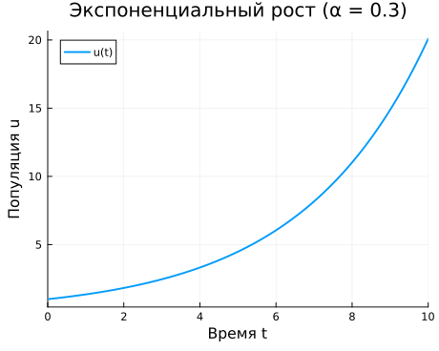
Экспоненциальный рост
Описываются проведённые действия, в качестве иллюстрации даётся ссылка на иллюстрацию (рис. 1).
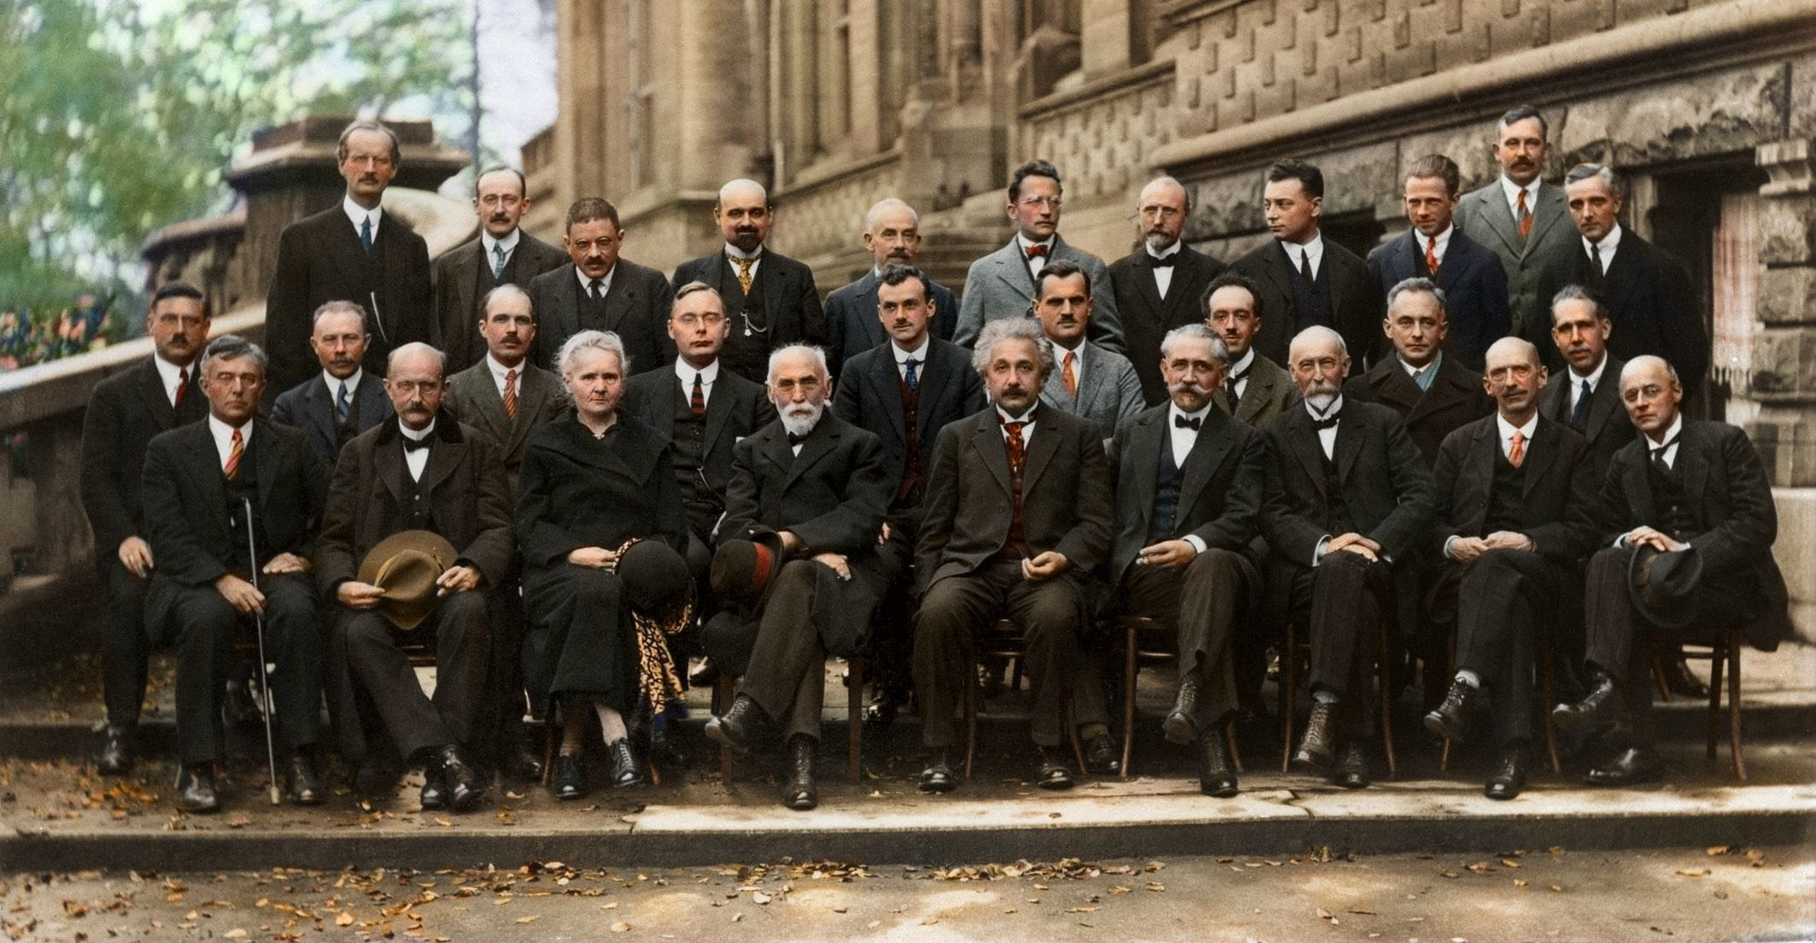
Рисунок 1: V Сольвеевский конгресс (1927) «Электроны и фотоны»

6. Выводы
Здесь кратко описываются итоги проделанной работы.

Список литературы
1. Таненбаум Э., Бос Х. Современные операционные системы. 4-е изд. СПб.: Питер, 2015. 1120 с.
2. Robbins A. Bash Pocket Reference. O’Reilly Media, 2016. 156 с.
3. Zarrelli G. Mastering Bash. Packt Publishing, 2017. 502 с.
4. Newham C. Learning the bash Shell: Unix Shell Programming. O’Reilly Media, 2005. 354 с.

